Drzewko.
Materiały potrzebne do wykonania drzewka:
- gałązka,
- wytłoczki po jajkach,
- kolorowe kartki (blok),
- słomki (rurki) do napojów,
- flamastry,
- cyrkiel (słoiczek, nakrętka),
- nożyczki,
- klej,
- ołówek,
- farby, pędzelek,
- ozdoby np. wstążki.
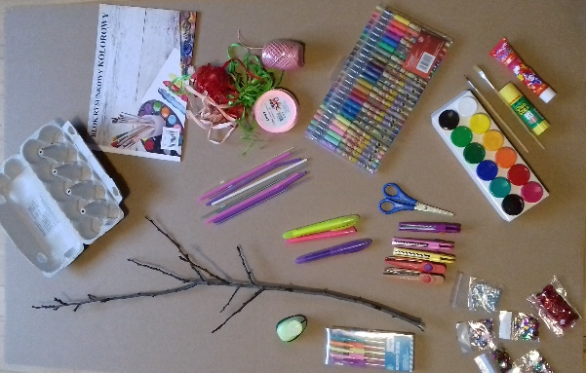
Wykonanie:
- Potnij wytłoczki (patrz na zdjęcia) w ten sposób powstanie podstawa kwiatu.
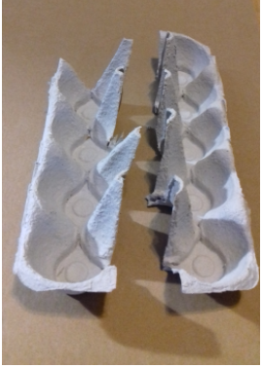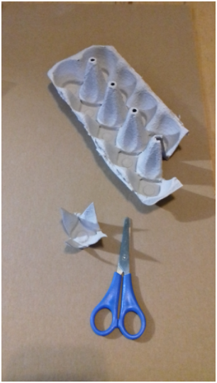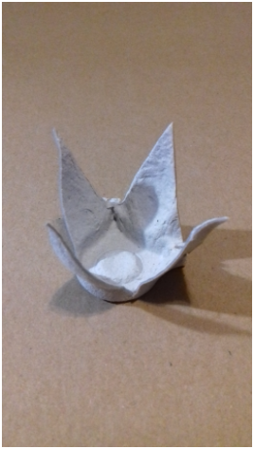
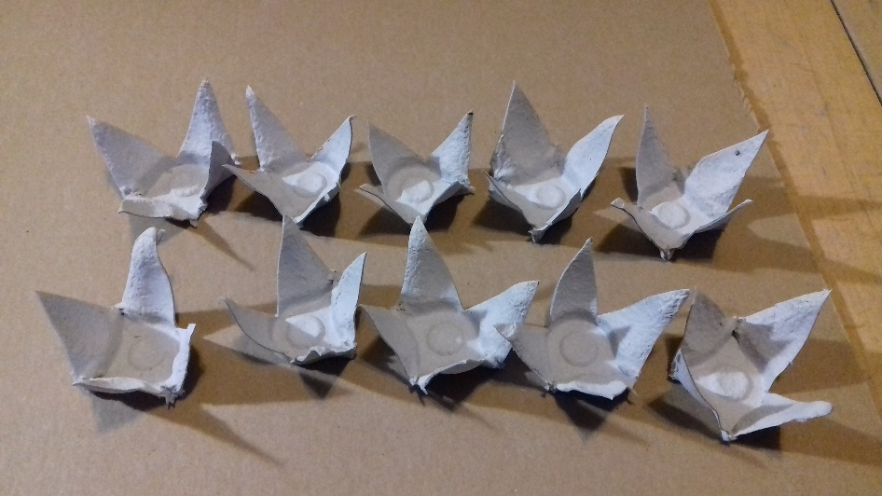
- Wycięte w ten sposób kwiaty pomaluj farbkami (mogą być jednokolorowe).

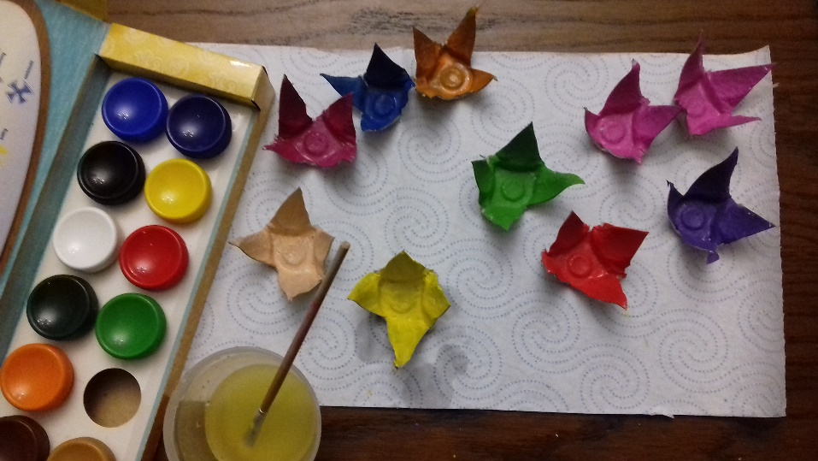

- Z papieru w różnych kolorach (lub jednego koloru) wytnij kółka o średnicy 4 cm (możesz obrysować kółka np. od słoiczka). Na jeden kwiatek potrzebne są co najmniej 4 kółka.

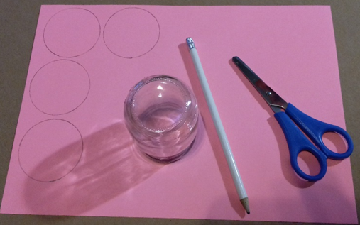
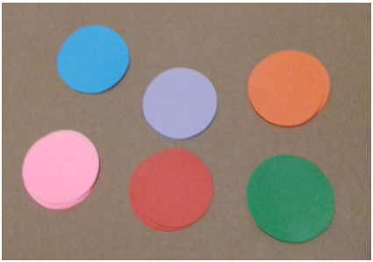

- Rurki do napojów potnij na kawałki o długości 5 cm i ponacinaj z obu stron jak na zdjęciu.

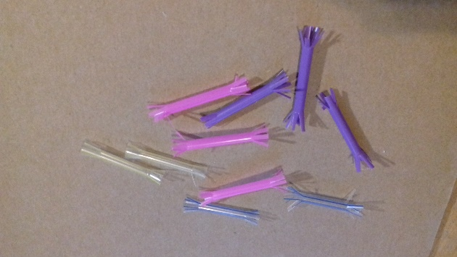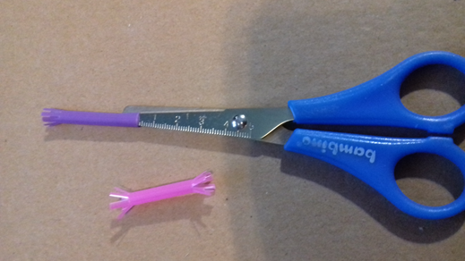

- Wcześniej wycięte kółka zegnij w połowie, a następnie doklej je do pomalowanej i wysuszonej podstawy kwiatu – to będą płatki. W środek wklej przygotowane wcześniej słomki.

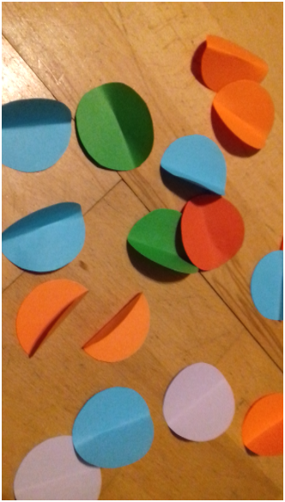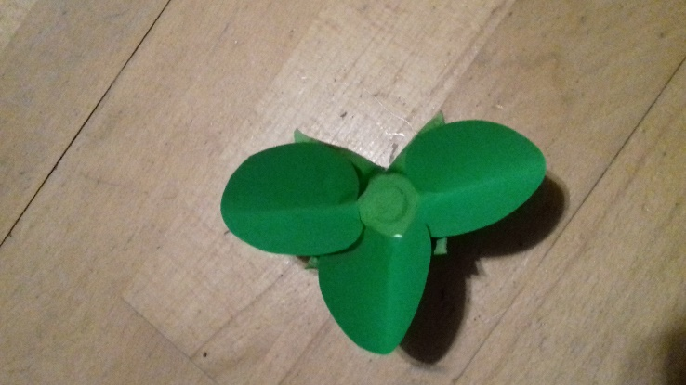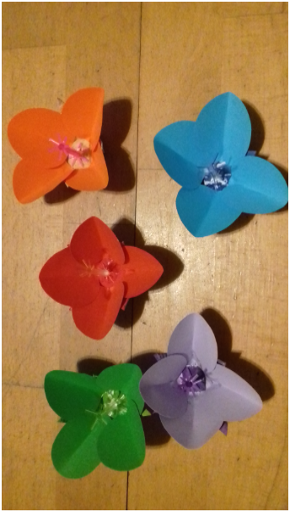
- Z tyłu każdego kwiatu zrób otwór np. wykałaczką – łatwiej będzie nakładać kwiatki na gałązkę. Drzewko można udekorować w dowolny sposób.
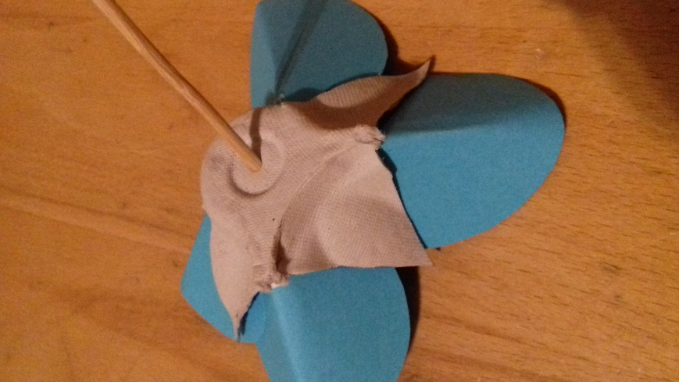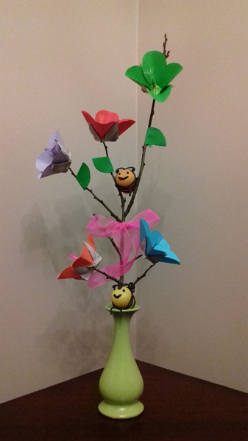

GOTOWE
Pozdrawiam serdecznie Dorota Zawadzka

